Tájékoztató a Családsegítő Központ és a Gyermekjóléti Szolgálat működéséről, Cikó településen
2012-ben

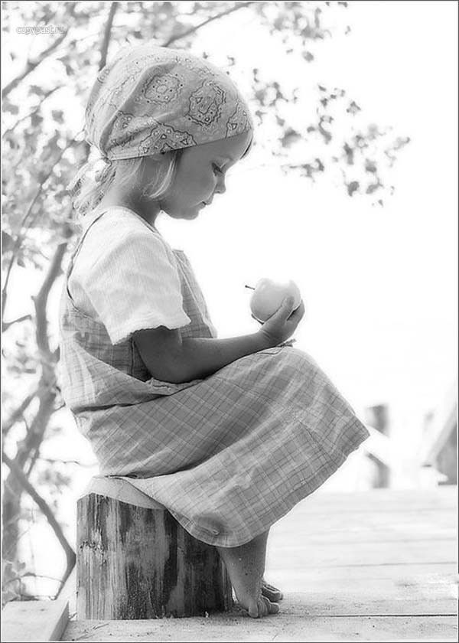

„Amit teszünk csak egy csepp a tengerben. A nélkül a csepp nélkül azonban sekélyebb volna a tenger.”

(Terézanya)

Tisztelt Képviselő Hölgyek / Urak!

A Gyermekjóléti Szolgálat 1998. január 1-től működik Bonyhád város gesztorságával. 2002. január 1-től Családsegítő Központként látja el a feladatokat. 2006. január 1-től Szociális Alapszolgáltató Központ tagintézményeként dolgozunk, jelenleg 21 településen. A Völgységi Többcélú Kistérségi Társulás településein családsegítő szolgáltatásra és gyermekjóléti munkára terjed ki.

A Társuláshoz tartozó települések: Bonyhád, Aparhant, Bátaapáti, Bonyhádvarasd, Cikó, Grábóc Györe, Izmény, Kakasd, Kisdorog, Kismányok, Kisvejke, Lengyel, Mórágy, Mőcsény, Mucsfa, Nagymányok, Nagyvejke, Tevel, Váralja, Závod.

A Gyermekjóléti Szolgálati feladatokat is ellátó Családsegítő Központ a Szociális Alapszolgáltató Központ szervezeti egységébe tartozik.

Szociális Alapszolgáltatási Központként Működő

Gondozási Központ felépítése

• Nappali szociális ellátás (idősek klubja)
• Házi segítségnyújtás
• Jelzőrendszeri házi segítségnyújtás
• Étkeztetés
• Átmeneti otthon (idősek otthona)
• Támogató Szolgálat
• Családsegítő Központ
• Gyermekjóléti Szolgálat

A két szakmai egység feladatait a jogszabályokban és az Alapító okiratban foglaltak alapján látja el. Székhelye: Bonyhád, Perczel Mór utca 27.

Az intézmény két szakmai egysége 2012. augusztus 1-től különvált (gyermekjóléti szolgálat, családsegítés). Feladatai végrehajtása során egységes munkamódszert alkalmaz, feltárják a segítséget kérő által megfogalmazott probléma hátterét és összefüggéseit, tanulmányozzák a segítséget kérő személyek környezetét és kapcsolatait. Az ügyfelekkel közösen megfogalmazott probléma megoldására tervet alakítanak ki. A családsegítés szakmai vezetője Nagy Orsolya, a gyermekjóléti szolgálat szakmai vezetője Solymosi Anita lett.

A településeken 1 családgondozó látja el a családsegítő és gyermekjóléti munkát. Cikón minden kedden 8-12 óra között fogadóórát tart a Polgármesteri Hivatalban, de igény szerint a többi napokon is elérhető a bonyhádi irodában. A szakmai döntésekben a központban dolgozó TEAM segíti heti rendszerességgel.
A családgondozó rendelkezik a törvényben előírt felsőfokú szociális végzettséggel.
A CSALÁDSEGÍTŐ KÖZPONT CÉLJA, FELADATAI

Célja:
Családsegítő szolgáltatás keretében nyújtott általános és speciális segítő szolgáltatás, amely a szociális munka eszközeinek és módszereinek felhasználásával hozzájárul az egyének, a családok és különböző közösségi csoportok jólétéhez, fejlődéséhez, továbbá a szociális környezetükhöz való alkalmazkodáshoz. Általános és speciális szolgáltatásai keretében segítséget nyújtani a működési területén élők szociális és mentálhigiénés problémái vagy krízishelyzete miatt a segítségre szoruló személynek, családnak. Az ilyen helyzethez vezető okok megelőzése, a krízishelyzet megszüntetése, életvezetési képességek megőrzése.

Feladatai:
Szervezési, szolgáltatási feladatokat végez. Szakmai segítséget ad, és kiépíti az ellátó rendszer információs bázisát. Segíti az állami, társadalmi, egyházi és egyéb szociális szolgálatok munkájának összehangolását.

A családsegítő szolgáltatás igénybevétele:
A szolgáltatás igénybevétele önkéntes, a szolgáltatást igénybe vevő kérelmén alapul. A családsegítés igénybevétele térítésmentes. A családsegítő szolgáltatás azonos feltételekkel illeti meg a szolgálat működési területének rászoruló lakosságát.

Családsegítő munka a településen:
Családsegítő szolgáltatásban 5 személy részesült Cikón több alkalommal a 2012. évben.

Szolgáltatások:
- közmű tartozások kiegyenlítésében tanácsadás
- részletfizetési kérelmek készítése
- szolgáltatókkal kapcsolattartás
- ruhanemű adomány közvetítése
- életvezetési tanácsadások, konfliktuskezelési tanácsadás.
- nyomtatványok kitöltése, hivatalos ügyek intézése, folyamodványok, kérelmek beadása.
- stb.

2012. novemberében tartós élelmiszer segély csomagosztásra került sor, amiben 170 cikói család részesült. Részesültek: hátrányos helyzetű gyermeket nevelő-, kisnyugdíjas, illetve létminimum alatt élő családok részére.

A GYERMEKJÓLÉTI SZOLGÁLAT FELADATA

A gyermekvédelem kiemelt alapelvei:

1./ A gyermekjóléti alapellátás keretében a gyermek testi, értelmi, érzelmi és erkölcsi fejlődésének, jólétének a családban történő nevelésének elősegítése, a veszélyeztetettség megszüntetése, valamint a gyermek családjából történő kiemelésének megelőzése.

2./ Céljának megvalósulása érdekében az 1997. XXXI. tv. és a 149/1997. /IX. 10./ Korm. rendeletben meghatározott feladatok ellátása, a feladatellátáshoz szükséges helyi feltételrendszer kialakítása.

3./ A veszélyeztetettség megelőzése érdekében:
- a veszélyeztetettséget jelző információs rendszer kialakítása és működtetése /a gyermekjóléti alapellátásban működő intézmények, közoktatási intézmények bevonása, folyamatos kapcsolattartás az intézményekkel, egészségügyi hálózattal, rendőrséggel, ügyészséggel/,
- a gyermekjóléti szolgáltatások igénybevételének megismerését szolgáló információk folyamatos közzététele /helyi médiákon keresztül, előadások szervezése, civil szerveződések programjain való részvétel/,
- a veszélyeztetettséget előidéző okok feltárása, ezek megoldására javaslat készítése.

4./ A kialakult veszélyeztetettség megszüntetése érdekében:
- a gyermek személyiségéhez, környezetéhez mért gondozási – nevelési terv készítése
- családgondozás /a családdal való rendszeres kapcsolattartás kialakítása, és a veszélyeztetettséget előidéző problémák megszüntetése érdekében a családgondozási munkába a helyi védőnők, iskolai gyermekvédelmi felelősök, karitatív szervezetek és alapítványok bevonása, nevelési tanácsadó, pszichológus, területi gyermekvédelmi szakszolgálat, városi gyámhivatal szakmai segítségének igénybevétele/,
- egészségügyi és szociális ellátás, hatósági beavatkozás kezdeményezése /a terület intézményeivel és hatóságával való együttműködésen túl az ide vonatkozó jogszabályok, főként helyi rendeletek ismerte, folyamatos figyelemmel kísérése/
- javaslattétel a gyermek családjából történő kiemelésére.

5./ A családból kiemelt gyermek visszahelyezése érdekében:
- a család gyermeknevelési körülményeinek megteremtésére, javítására a családgondozás további biztosítása /a felnőtt gondozás egészségügyi, szociális intézményeivel, a munkaügyi központtal, helyi munkalehetőséget biztosító szervezetekkel való folyamatos kapcsolat, együttműködés kialakítása/
- a gyermek családba történő visszailleszkedéséhez utógondozás biztosítása.

6./ A szervező, szolgáltató és gondozási feladatok hatékony megvalósítására új ellátások bevezetését kezdeményezi a települési önkormányzatoknál. Folyamatosan részt vesz a szakmai továbbképzéseken, első sorban saját költségen.
A gyermek érdeke minden olyan esetben megkívánja, hogy családja segítséget kapjon, amikor a vérszerinti szülők a szülői kötelezettségeket teljesítették, de a kialakult nehéz körülményeken önerőből nem tudnak úrrá lenni és a gyermek személyiségének fejlődését a kialakult helyzet veszélyezteti. Elő kell segíteni a gyermek családban – lehetőleg vérszerinti családjában történő nevelkedését.
Ha a gyermek veszélyeztetettsége tartósnak bizonyul, és a hiányzó szülői gondoskodást alapellátási keretében már nem lehet megvalósítani, a védelembevétel lép előtérbe. A védelembe vétel eredménytelensége esetén, a gyermek családjából történő kiemelésére kerül sor.

A törvényben leírtak és a gyermekek jogainak megvalósulása együttes cselekvést, gondolkodást kíván valamennyi szereplőtől – családgondozótól, pedagógustól, jogalkotótól -, s a gyermekét felnevelni kívánó családtól.

A szolgáltatás igénybevétele önkéntes, a szolgáltatást igénybevevő kérelmén alapul, illetve jogszabályban meghatározott esetekben kötelező.

A Gyermekjóléti Szolgálat gondozási tevékenysége Cikó községben 2012-ben

 | Gondozott gyermekek száma Nagymányok
Gondozott gyerekek száma | 10
Alapellátásban történő gondozás | 9
Családok száma | 9
Védelembe vétel | -
Vérszerinti családgondozás | -
Átmeneti nevelés (CSÁO) | -
Családba fogadott | 1
Iskolai mulasztás | 5
Ideiglenes hatályú elhelyezés | 1
Alapellátásban részesült 10 gyermek (9 család). A veszélyeztetettség fő okai között megtalálható a családok nem megfelelő életvitele, szülők közti konfliktus, gyermeknevelési és anyagi, megélhetési problémák okozta konfliktusok. Mindezek mellé gyakran társulnak anyagi, lakhatási, megélhetési problémák. Ritka eset az, amikor csak egyetlen tényező van jelen.

2011. szeptember1. óta az új Iskoláztatási törvény szabályai szerint, 5 esetben érkezett jelzés az oktatási intézményekből igazolatlan mulasztásról, az iskoláztatási támogatás felfüggesztésére azonban nem került sor, a hiányzások mértéke nem haladta meg az 50 órát..
Kezelt problémák típusaik szerint:

Megnevezés | Kezelt problémák száma
Anyagi (megélhetési, lakhatással összefüggő) | 11
Gyermeknevelési | 0
Gyermekintézménybe való beilleszkedési nehézség | 3
Magatartászavar, teljesítményzavar | 3
Családi konfliktus | -
Szülők vagy a család életvitele | 11
Szülői elhanyagolás | -
Családon belüli bántalmazás (lelki,fizikai, szexuális) | -
Fogyatékosság, retardáció | -
Szenvedélybetegségek | -
Összesen: | 28

Védelembe vett gyermek nem volt a településen. A jelzőrendszer tagjaival való együttműködés formái közül a személyes találkozások és telefonon történő információátadás működik, további javítást kíván a jelzések írásban történő megküldése (problémajelző formanyomtatvány).

A 2012-es évben nem érkezett jelzés írásban a helyi óvodából és az iskolától, csak a középiskolákból. Ennek száma 5 db.
Egészségügyi intézményből 2 esetben érkezett jelzés.
Rendőrségtől jelzés nem érkezett, a pártfogói felügyelőség által jutott tudomásunkra egy könnyű testi sértés fiatalkorú kapcsán. Családlátogatást követően megállapítottuk, hogy az alapellátás nem szükségszerű. A fiatalkorú gyermek ügye átnyúlt a 2013-as évre.
Az elmúlt évben magántanulói státusz nem volt a településen.

A kiskorú gyermekes családokat alapellátás keretében gondozom, a felnőtt lakosságnak pedig, felajánlom a szolgáltatásainkat. Az elmúlt évben magántanulói státusz nem létesült a településen.
A 2012. évben egy ideiglenes hatályú elhelyezés volt a településen, a gyermek azóta átmeneti nevelésbe került.

2006 januárjától kistérségi keretek között működik az átmeneti gondozás egy formája, a Családok Átmeneti Otthona, amely biztosítja a krízisbe került gyermek és szülő együttes elhelyezését. Az otthon Tevelen található, jelenleg 4 család (max. 12 fő) befogadására alkalmas, minden igényt kielégítő, korszerű intézmény. 2006. februárja óta a kistérség több településén élő, krízisbe került családnak adott otthont. Ezzel elkerülhetővé vált, hogy a gyermekeket kiemeljük a családból, így csökkenthetjük a negatív érzések rögzülését, melyek a későbbi egészséges fejlődés gátjává válhatnak. 2012 évben Cikóról nem volt igényt a szolgáltatásra.

A Gyermekjóléti Szolgálatok feladata a prevenciós programok szervezése, azonban az ilyen jellegű tevékenység szervezése gyakran anyagi akadályokba ütközik.
Programjaink:
- Húsvéti és Karácsonyi játszóház (Bonyhádon)
- Nyári foglalkoztató ebéddel egybekötve, szabadidős tevékenység

Tisztelettel kérem tájékoztatóm szíves elfogadását!

Bonyhád, 2013, május 7.

Fábiánné Radványi Piroska
családgondozó

